|  |
| --- |
| Level 4 | Innovation & Digital Transformation |
| Abdulloh Xalilov |

**Unit 2:** Level 4 | Innovation & Digital Transformation

**O‘qituvchi:** Nozima Raximova

**Guruh identifikatori:** 23-412 Software (C#)

**Talaba ID:** 231397

**Taqdim etilgan sana:** 30.05.2025 yil

**BTEC o'quvchilar topshiriqlarini baholash va deklaratsiya**

Baholash uchun ishlarni taqdim etganda, har bir o'quvchi ish o'ziniki ekanligini tasdiqlovchi deklaratsiyani imzolashi kerak.

|  |  |
| --- | --- |
| **O‘quvchi (talaba) identifikatori:** | 231397 |
| **Baholovchi nomi:** | Nozima Raximova |
| **BTEC dasturi nomi:** | Pearson BTEC Raqamli Texnalogiyalar bo’yicha Oliy Millatlar Tashkiloti |
| **Birlik yoki komponent raqami va nomi:** | 2-qism: Innovation & Digital Transformation |
| **Topshiriq nomi:** | Innovatsiya va Raqamli Transformatsiya topshirig’i |
| **Topshiriq topshirilgan sana:** | 30.05.2025yil |

Iltimos, har bir topshiriq uchun berilgan ishlarni sanab o'ting. Ishlarni topish mumkin bo'lgan sahifa raqamlarini ko'rsating yoki ishlarning mohiyatini tavsiflang (masalan, grafik, rasm).

|  |  |  |
| --- | --- | --- |
| **Topshiriq vazifasi ma'lumoti** | **Ishlar taqdim etildi** | **Sahifa** |
|  |  |  |
|  |  |  |
|  |  |  |

|  |
| --- |
| **O'quvchi deklaratsiyasi**  Men ushbu topshiriq uchun taqdim etilgan ish meniki ekanligini tasdiqlayman. Ishda foydalanilgan manbalarga aniq havola qildim. Men noto'g'ri deklaratsiya noto'g'ri ishlashning bir shakli ekanligini tushunaman.  **O‘quvchi imzosi:**  **Sana:** 30.05.2025 yil |

Mundarija

KIRISH 3

LO1 P1 4

P2 6

M1 8

D1 9

LO2 P3 10

M2 12

LO3 P4 13

P5 14

M3 15

D2 16

LO4 P6 17

M4 19

Xulosa 20

ADABIYOTLAR RO'YXATI 21

KIRISH

Zamonaviy dunyoda texnologik rivojlanish har bir sohadagi tashkilotlar uchun yangi imkoniyatlar va bir vaqtning o‘zida muhim chaqiriqlarni taqdim etmoqda. Ayniqsa, sog‘liqni saqlash sohasida raqamli innovatsiyalar va transformatsiya jarayonlari tashkilotlarning zamon talablariga moslashuvi, sifatli va tezkor xizmat ko‘rsatish, bemorlar ehtiyojini chuqurroq anglash va ijtimoiy jihatdan muhim vazifalarni bajarish uchun asosiy omilga aylanmoqda. HealthFirst tashkiloti misolida ko‘rishimiz mumkinki, uzoq yillik an’anaviy ish tajribasi va mintaqaviy e’tibor bilan bir qatorda, yangi texnologiyalar va innovatsion raqamli yechimlarni joriy qilish orqali tashkilot o‘zining raqobatbardoshligini mustahkamlash, xizmatlar sifatini oshirish va yangi bozorlarga chiqish imkonini kuchaytirmoqda. Raqamli transformatsiya deganda nafaqat IT infratuzilmasini yangilash, balki biznes jarayonlari, madaniyat, liderlik va bilimlarni boshqarish tizimlarini tubdan o‘zgartirish tushuniladi. Bu jarayon muvaffaqiyatli amalga oshishi uchun tashkilotda aniq strategik yondashuv, ilg‘or texnologiyalardan oqilona foydalanish, xodimlarni doimiy o‘qitish va hamkorlik muhitini yaratish muhim ahamiyat kasb etadi. Innovatsiyalar va raqamli transformatsiyaning amaliy jihatlari, ularning tashkilot uchun tutgan o‘rni, turlari va ularni muvaffaqiyatli joriy qilishdagi asosiy omillar ushbu ishda batafsil tahlil qilinadi. Shuningdek, bilim va intellektual mulkni rivojlantirish, himoya qilish, raqamli strategiya ishlab chiqishda uchraydigan asosiy qiyinchiliklar va ularni yengish yo‘llari ham keng qamrab olinadi. Ushbu assigment zamonaviy biznes muhitida raqamli innovatsiya va transformatsiya jarayonining ahamiyatini, ularning tashkilot taraqqiyotiga ta’sirini chuqur tahlil qilishga qaratilgan.

LO1 P1

Zamonaviy raqamli innovatsiyalar hozirgi davrda tashkilotlar uchun oddiy texnologik yangilik emas, balki butun biznes modelini, ichki va tashqi jarayonlarni tubdan o‘zgartirib yuboradigan asosiy harakatlantiruvchi kuch sifatida ko‘rilmoqda. Raqamli innovatsiya deganda, faqat yangi texnologiyani ixtiro qilish emas, balki mavjud yoki yangi texnologiyalarni ilgari qo‘llanmagan, samarali va yaratqon usullarda qo‘llash, natijada mahsulot, xizmat yoki butun biznes jarayonida chuqur o‘zgarishlarga erishish tushuniladi. Bu jarayon orqali tashkilotlar nafaqat zamonaviy bozor talablariga tez va moslashuvchan javob bera oladi, balki o‘z resurslaridan samaraliroq foydalanish, xarajatlarni kamaytirish hamda yangi daromad manbalarini topish imkoniga ega bo‘ladi.

Raqamli innovatsiya va raqamli ixtirolar o‘rtasidagi asosiy farq shundaki, raqamli ixtiro biror yangi texnologiyaga asos solish yoki uni fundamental tarzda ishlab chiqish bilan bog‘liq. Masalan, mashinaviy o‘qitish algoritmini ixtiro qilish yoki yangi turdagi sun’iy intellekt tizimini yaratish bu yo‘nalishga kiradi. Ammo, raqamli innovatsiya – mavjud yoki yangi texnologiyani amaliyotga tatbiq etish, uni real hayot muammolarini hal qilishga yo‘naltirish va bu orqali tashkilot uchun yangi qiymat yaratish jarayoni hisoblanadi. Misol uchun, sun’iy intellekt algoritmlarini sog‘liqni saqlashda masofaviy diagnostika xizmatlari uchun qo‘llash yoki IoT qurilmalarini bemorlarning ahvolini real vaqt rejimida kuzatish uchun ishlatish – bu raqamli innovatsiyaning aniq misolidir. Bu orqali sog‘liqni saqlash muassasalari diagnostika aniqligini oshiradi, bemorlarga qulaylik yaratadi va xizmat ko‘rsatish tezligini yaxshilaydi.

Tashkilotlar uchun raqamli innovatsiyaning ahamiyati juda keng qamrovli. Birinchidan, raqamli innovatsiyalar tashkilotga raqobatchilardan ajralib turish, bozorda o‘z pozitsiyasini mustahkamlash imkoniyatini beradi. Ikkinchidan, ular ichki operatsion jarayonlarni avtomatlashtirish, resurslardan samarali foydalanish va ortiqcha xarajatlarni qisqartirish orqali moliyaviy barqarorlik va rentabellikni oshiradi. Uchinchidan, raqamli innovatsiyalar orqali yangi mahsulotlar va xizmatlar yaratilib, mijozlarga individual yondashuv va yuqori darajadagi xizmat ko‘rsatish mumkin bo‘ladi (Bessant & Tidd, 2015).

Ayniqsa, HealthFirst singari sog‘liqni saqlash tashkilotlari uchun raqamli innovatsiyalar muhim strategik ahamiyatga ega. Zamonaviy texnologiyalar, xususan, elektron tibbiy yozuvlar, telemeditsina va sun’iy intellektga asoslangan tizimlarni joriy qilish bemorlar uchun xizmat ko‘rsatishda sifat va qulaylikni oshiradi, tibbiyot xodimlari uchun esa ma’lumot almashinuvini tezlashtiradi, xatoliklarni kamaytiradi va ish samaradorligini oshiradi. Bundan tashqari, raqamli innovatsiyalar orqali tashkilotlar yangi hamkorlik va rivojlanish imkoniyatlarini ochadi, misol uchun, raqamli ekotizimlar orqali boshqa klinikalar, laboratoriyalar va tibbiy startaplar bilan manfaatli hamkorliklar yo‘lga qo‘yiladi (Rogers, 2016).

Yana bir muhim jihat shuki, raqamli innovatsiyalarning tatbiqi doimiy o‘zgaruvchan texnologik va bozor muhitida tashkilotlarni moslashuvchan va raqobatbardosh qiladi. Shu sababli, HealthFirst misolida, raqamli texnologiyalarning joriy qilinishi nafaqat bemorlar va xodimlar uchun, balki butun tashkilotning uzoq muddatli barqaror o‘sishi va rivojlanishi uchun mustahkam zamin yaratadi. Bunday yondashuv tashkilotning mintaqaviy va hatto milliy bozorlaridagi mavqeini kuchaytiradi, yangi xizmatlar va innovatsion echimlar orqali aholining sog‘liq darajasini oshirishga yordam beradi. Shu nuqtai nazardan, raqamli innovatsiyalar bugungi va ertangi sog‘liqni saqlash muassasalarining asosiy muvaffaqiyat omili hisoblanadi (Bessant & Tidd, 2015; Rogers, 2016).

P2

Tashkilotning vizyoni, yetakchiligi, madaniyati va jamoaviy ishlashi izdan chiqaruvchi raqamli innovatsiyalarning muvaffaqiyatli amalga oshirilishida asosiy omillar sifatida namoyon bo‘ladi. Raqamli transformatsiya jarayonida tashkilotning uzoq muddatli maqsadi va aniq vizyoni raqamli o‘zgarishlar uchun mustahkam asos yaratadi, chunki har bir xodim va rahbar o‘z faoliyatini umumiy strategik yo‘nalishga muvofiq olib borishi mumkin bo‘ladi. HealthFirst kabi sog‘liqni saqlash tashkilotlarida raqamli innovatsiyalarni joriy etishda rahbariyatning qat’iy pozitsiyasi va ilg‘or yetakchiligi hal qiluvchi rol o‘ynaydi. Rahbariyat raqamli texnologiyalar va innovatsion yechimlarning ahamiyatini chuqur anglab, o‘z xodimlariga doimiy motivatsiya, yo‘l-yo‘riq va kerakli resurslarga kirish imkonini ta’minlashi zarur. Bunda yuqori lavozimli rahbarlar o‘zi shaxsiy namuna ko‘rsatib, har bir yangilik va o‘zgarishlar jarayonida faol ishtirok etishlari, xodimlarni yangi texnologiyalarni o‘rganishga va ularni faol tatbiq etishga rag‘batlantirishi lozim.  
Jamoaviy ish tashkilotda bilimlar, tajribalar va g‘oyalar doimiy almashinuvini ta’minlab, innovatsiya madaniyatini kuchaytiradi. Har bir xodim o‘z bilim va tajribasini jamoadoshlar bilan baham ko‘lishni odatga aylantirsa, tashkilotda yangiliklar tezroq va samaraliroq joriy qilinadi. Bu jarayon o‘zaro ishonchga, ochiqlikka va bir-birini qo‘llab-quvvatlashga asoslanadi. Bilim almashinuvi va jamoaviy hamkorlik natijasida har bir yangi raqamli yechim yoki ilg‘or texnologiya samarali va tezkor tatbiq etiladi, xodimlar esa jarayonning faol ishtirokchisiga aylanadi.  
Innovatsion madaniyat esa tashkilotda xatolardan qo‘rqmasdan, yangiliklarni sinab ko‘rishga va doimiy takomillashuvga intilishni rag‘batlantiradi. Bunday muhitda xodimlar o‘z g‘oyalari va tashabbuslarini erkin ifoda etadi, rahbariyat esa har bir yangilikni sinchkovlik bilan o‘rganib, ularni amalda joriy qilishga harakat qiladi. Madaniyatda yangiliklarni sinash va xatolardan o‘rganish qadriyat sifatida qabul qilinadi, bu esa raqamli innovatsiyalarni joriy etishda muhim ustunlik beradi (Trott, 2012; Drucker, 2006).  
HealthFirst misolida, tashkilotda ilg‘or texnologiyalarga ochiqlik, innovatsion g‘oyalarni va tashabbuslarni rag‘batlantirish, xodimlarni yangi raqamli echimlarni ishlab chiqish, sinovdan o‘tkazish va tatbiq etishga faol jalb qilish orqali zamonaviy va dinamik innovatsion muhit shakllanadi. Natijada, raqamli transformatsiya jarayoni HealthFirst uchun nafaqat texnologik yangilanish, balki butun tashkilot madaniyati va biznes yondashuvining doimiy rivojlanishi uchun kuchli turtki bo‘lib xizmat qiladi.

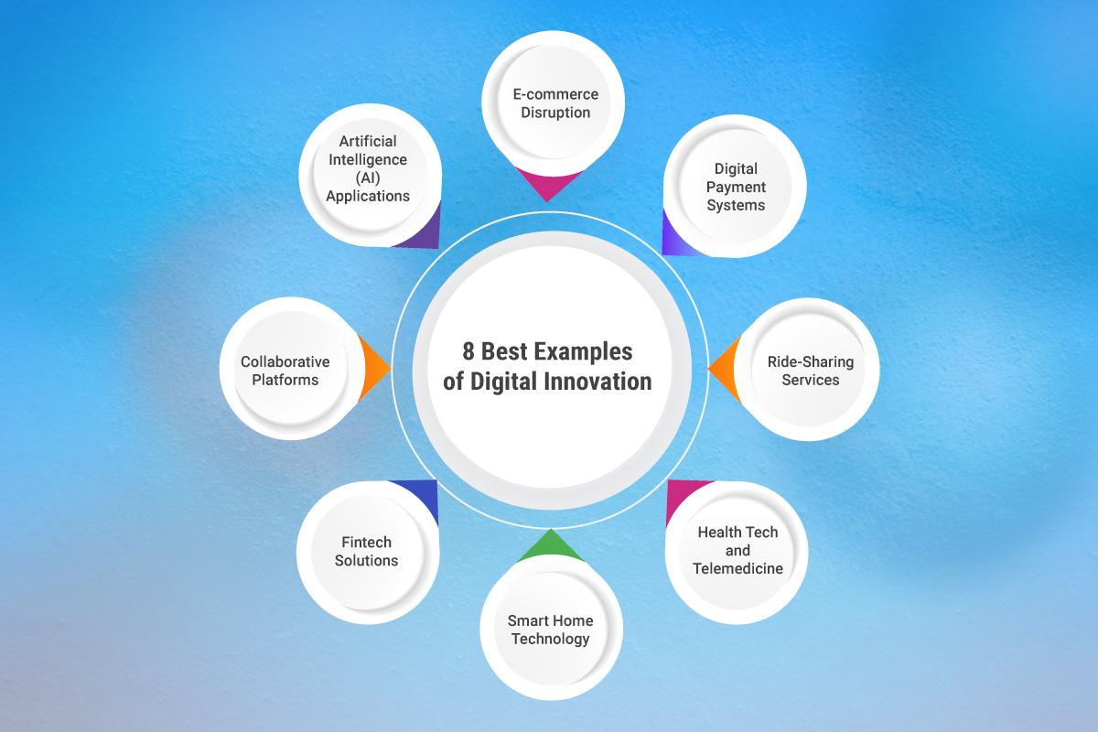M1

Raqamli innovatsiyaning manbalari juda keng va turlicha bo‘lib, ular tashkilot ichidan ham, tashqi muhitdan ham kelib chiqadi. Ichki manbalarga tashkilotning ilmiy-tadqiqot va tajriba ishlari, xodimlarning kundalik faoliyatidan paydo bo‘ladigan yangi g‘oyalar, mavjud texnologiyalardan innovatsion tarzda foydalanish, ichki jarayonlarni doimiy takomillashtirish kabi omillar kiradi. Masalan, HealthFirst o‘z ichida yangi raqamli xizmatlar yoki mahsulotlarni ishlab chiqish uchun maxsus laboratoriyalar yoki innovatsion guruhlar tashkil etishi mumkin. Bu guruhlar xodimlarning tashabbuslarini qo‘llab-quvvatlash, ilg‘or g‘oyalarni sinab ko‘rish va muvaffaqiyatli natijalarni tezda tashkilot miqyosida tarqatish orqali tashkilotda innovatsion muhitni shakllantiradi.

Tashqi manbalar esa ko‘proq global texnologik trendlar, sanoatdagi ilg‘or tajribalar, raqobatchilarning muvaffaqiyatli loyihalari, iste’molchilar va mijozlarning o‘zgaruvchan ehtiyojlari, shuningdek, startap va boshqa tashqi hamkorlar bilan hamkorlik qilish orqali yuzaga chiqadi (Valikangas & Gibbert, 2015; Bounfour, 2016). HealthFirst uchun, misol tariqasida, bozordagi ilg‘or startaplar bilan sheriklik aloqalarini yo‘lga qo‘yish, tibbiyot sohasida global va mintaqaviy innovatsion tendensiyalarni o‘rganish va ularni o‘z faoliyatiga tatbiq etish muhim ahamiyatga ega. Tashkilot kontekstida izdan chiqaruvchi raqamli innovatsiya ishlab chiqilishi, joriy etilishi va baholanishi murakkab va ko‘p bosqichli jarayon bo‘lib, bunda strategik rejalashtirish, ilg‘or texnologiyalarni tanlash, manfaatdor tomonlarni jalb qilish va natijalarni muntazam monitoring qilish zarur. HealthFirst misolida, telemeditsina platformasini joriy etish – bu tashkilot uchun izdan chiqaruvchi raqamli innovatsiya hisoblanadi, chunki u bemor va shifokor o‘rtasida masofaviy aloqani o‘rnatadi. Innovatsiya ishlab chiqish bosqichida tashkilot texnologik imkoniyatlarni, xavfsizlik va maxfiylik talablarini, hamda foydalanuvchi tajribasini hisobga oladi. Joriy etish bosqichida esa ilg‘or treninglar, texnik yordam va foydalanuvchilar uchun qulay interfeyslar ishlab chiqiladi. Baholash bosqichida esa telemeditsina platformasining samaradorligi, bemorlar va shifokorlarning qoniqishi, iqtisodiy samaradorlik va sog‘liqni saqlash xizmatlarining sifati muntazam o‘lchanadi (Ustundag & Cevikcan, 2017; Rogers, 2016).

Shu tariqa, izdan chiqaruvchi raqamli innovatsiyani tatbiq etishda tashkilot strategik yondashuv, resurslarni to‘g‘ri taqsimlash va doimiy monitoring orqali muvaffaqiyatga erishishi mumkin. Bundan tashqari, tashkilot ichida o‘zgarishlarni boshqarish strategiyasi ham muhim ahamiyat kasb etadi. Bu, ayniqsa, xodimlarning yangi texnologiyalarga bo‘lgan munosabatini shakllantirishda, ularni o‘qitish va motivatsiya qilishda yaqqol ko‘zga tashlanadi. Innovatsiyani joriy etish jarayonida paydo bo‘ladigan qarshiliklar, masalan, texnologiyaga nisbatan ishonchsizlik yoki eskicha ish uslublariga qattiq bog‘liqlik, tegishli kommunikatsiya va yetakchilik orqali bartaraf etilishi kerak.

Shuningdek, manfaatdor tomonlar — bu bemorlar, shifokorlar, IT mutaxassislari, moliyaviy hamkorlar va davlat organlari – o‘rtasida ochiq muloqot va hamkorlikni yo‘lga qo‘yish innovatsiyaning muvaffaqiyatli joriy etilishi uchun zaruriy omildir. Innovatsiya ekotizimining mustahkam asosga ega bo‘lishi, tashqi hamkorliklar va ichki integratsiyani uyg‘unlashtirgan holda, tashkilotga raqobatdosh ustunlik beradi. Natijada, nafaqat sog‘liqni saqlash xizmatlarining sifati oshadi, balki butun jamiyat salomatligini yaxshilash yo‘lida muhim qadamlardan biri qo‘yiladi. Shu nuqtai nazardan, raqamli innovatsiyalarning strategik boshqaruvi va izchil baholanishi, ularning uzoq muddatli barqarorligi va miqyosini kengaytirish imkonini beradi.

D1

Tashkilot kontekstida izdan chiqaruvchi raqamli innovatsiya ishlab chiqilishi, joriy etilishi va baholanishi murakkab va ko‘p bosqichli jarayon bo‘lib, bunda strategik rejalashtirish, ilg‘or texnologiyalarni tanlash, manfaatdor tomonlarni jalb qilish va natijalarni muntazam monitoring qilish zarur. HealthFirst misolida, telemeditsina platformasini joriy etish – bu tashkilot uchun izdan chiqaruvchi raqamli innovatsiya hisoblanadi, chunki u bemor va shifokor o‘rtasida masofaviy aloqani o‘rnatadi. Innovatsiya ishlab chiqish bosqichida tashkilot texnologik imkoniyatlarni, xavfsizlik va maxfiylik talablarini, hamda foydalanuvchi tajribasini hisobga oladi. Joriy etish bosqichida esa ilg‘or treninglar, texnik yordam va foydalanuvchilar uchun qulay interfeyslar ishlab chiqiladi. Baholash bosqichida esa telemeditsina platformasining samaradorligi, bemorlar va shifokorlarning qoniqishi, iqtisodiy samaradorlik va sog‘liqni saqlash xizmatlarining sifati muntazam o‘lchanadi (Ustundag & Cevikcan, 2017; Rogers, 2016). Shu tariqa, izdan chiqaruvchi raqamli innovatsiyani tatbiq etishda tashkilot strategik yondashuv, resurslarni to‘g‘ri taqsimlash va doimiy monitoring orqali muvaffaqiyatga erishishi mumkin.

LO2 P3

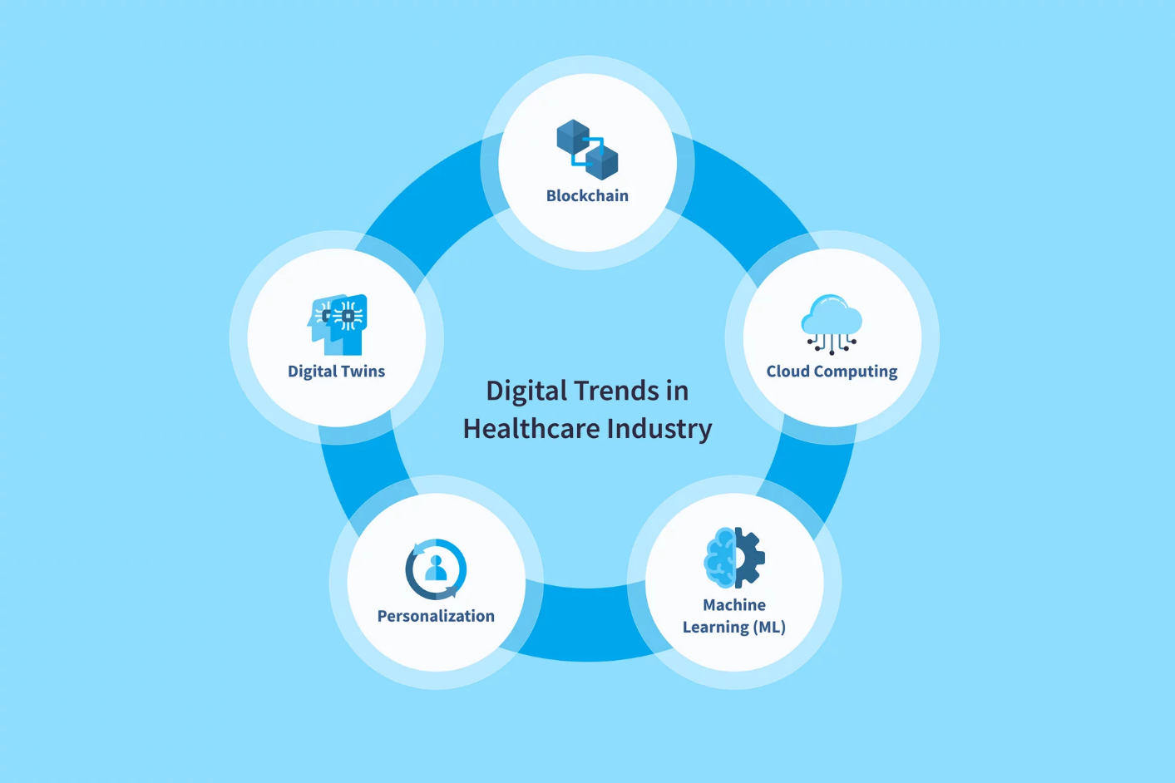

Zamonaviy sog‘liqni saqlash sohasida raqamli transformatsiya turli shakllarda namoyon bo‘ladi va har bir turi tashkilot faoliyatining muhim jihatlariga ta’sir ko‘rsatadi. Raqamli transformatsiyaning asosiy turlariga jarayonlarni avtomatlashtirish, mijozlar yoki bemorlar tajribasini raqamlashtirish, raqamli ekotizimlarni yaratish va yangi raqamli biznes modellarini ishlab chiqish kiradi. Tibbiyotda bular, masalan, elektron tibbiy kartalarni joriy qilish, telemeditsina xizmatlarini yo‘lga qo‘yish, sun’iy intellekt asosida diagnostika va davolash tizimlarini ishlab chiqish, mobil sog‘liqni saqlash ilovalari va IoT qurilmalari orqali bemor ma’lumotlarini doimiy monitoring qilish kabi ko‘rinishlarda namoyon bo‘lmoqda (Rogers, 2016; Ustundag & Cevikcan, 2017)

Masalan, HealthFirst tashkilotida elektron tibbiy yozuvlar tizimini joriy qilish orqali klinikalar va laboratoriyalar o‘rtasida ma’lumot almashinuvi tezlashadi, bu esa bemorlar uchun xizmat sifati va davolash natijalarini yaxshilaydi. Telemeditsina xizmatlari orqali esa bemorlar o‘z uyidan chiqmasdan shifokor bilan masofadan konsultatsiya olish imkoniyatiga ega bo‘ladi. Sun’iy intellekt yordamida tibbiy tasvirlarni tahlil qilish esa shifokorlarning diagnostika jarayonidagi aniqligini oshiradi va kasalliklarni erta aniqlash imkonini beradi. IoT tibbiyot qurilmalari esa bemorning yurak urishi, qon bosimi va boshqa hayotiy ko‘rsatkichlarini real vaqtda monitoring qiladi hamda ushbu ma’lumotlar asosida aniq va tezkor tibbiy qarorlar qabul qilinishiga xizmat qiladi (Bessant & Tidd, 2015; Trott, 2012).

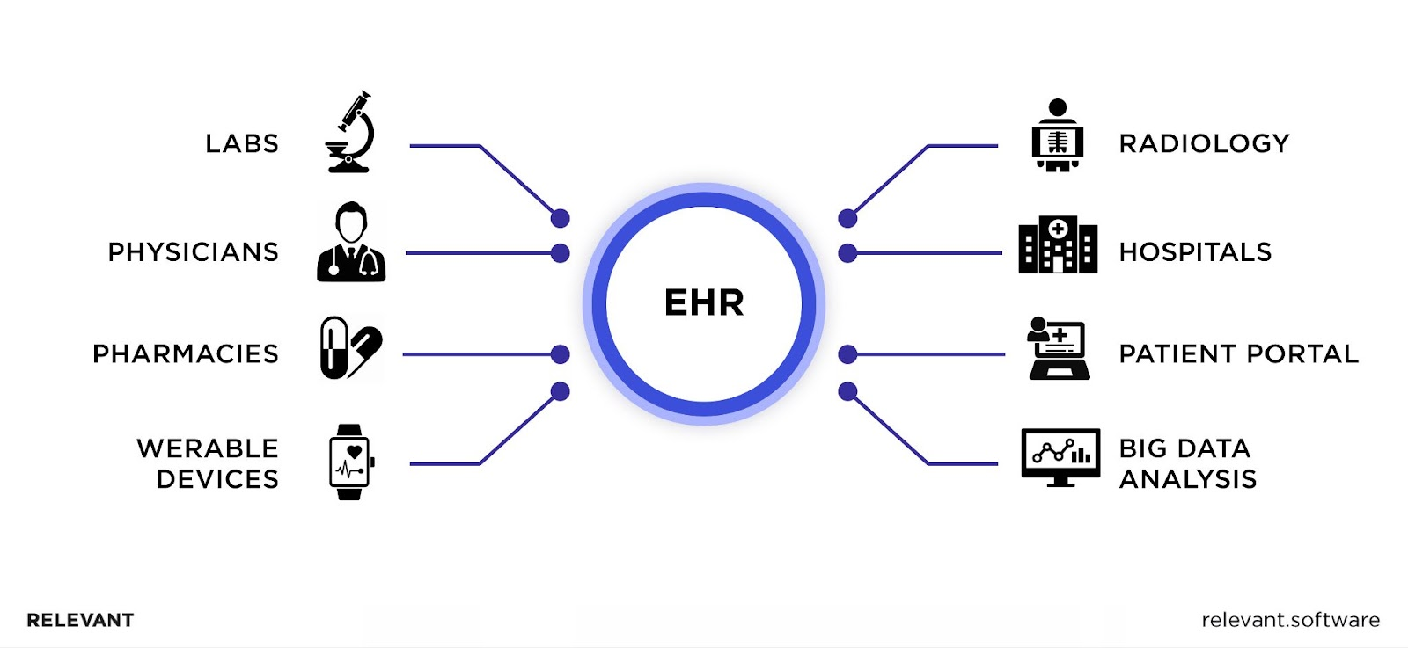M2

Har bir raqamli transformatsiya turini tashkilot kontekstida muvaffaqiyatli qo‘llash uchun biznes strategiyasining roli juda muhim. HealthFirst misolida, elektron tibbiy yozuvlarni joriy etishda asosiy strategik maqsad – ma’lumotlar xavfsizligi va integratsiyasini ta’minlash, shuningdek, bemorlar uchun shaffof va samarali xizmat ko‘rsatishni rivojlantirishdan iborat bo‘ladi. Telemeditsina xizmatlarining joriy etilishida esa tashkilotning uzoq muddatli rivojlanish strategiyasi – yangi bozor segmentlarini o‘zlashtirish, xizmat ko‘rsatish geografiyasini kengaytirish va bemorlar uchun qulayliklarni oshirish bilan bog‘liq. Sun’iy intellekt va IoT texnologiyalarini tatbiq etishda esa biznes strategiyasi innovatsion yetakchilik va xizmatlar sifatini uzluksiz takomillashtirishga qaratiladi. Bularning barchasi tashkilotda raqamli transformatsiya loyihalarini moliyalashtirish, xodimlarni o‘qitish va manfaatdor tomonlarni jalb qilish kabi muhim faoliyatlar bilan uzviy bog‘liq bo‘lib, raqamli transformatsiyani muvaffaqiyatli amalga oshirish uchun strategik yondashuv zarurligini ko‘rsatadi (Valikangas & Gibbert, 2015; Rogers, 2016).

LO3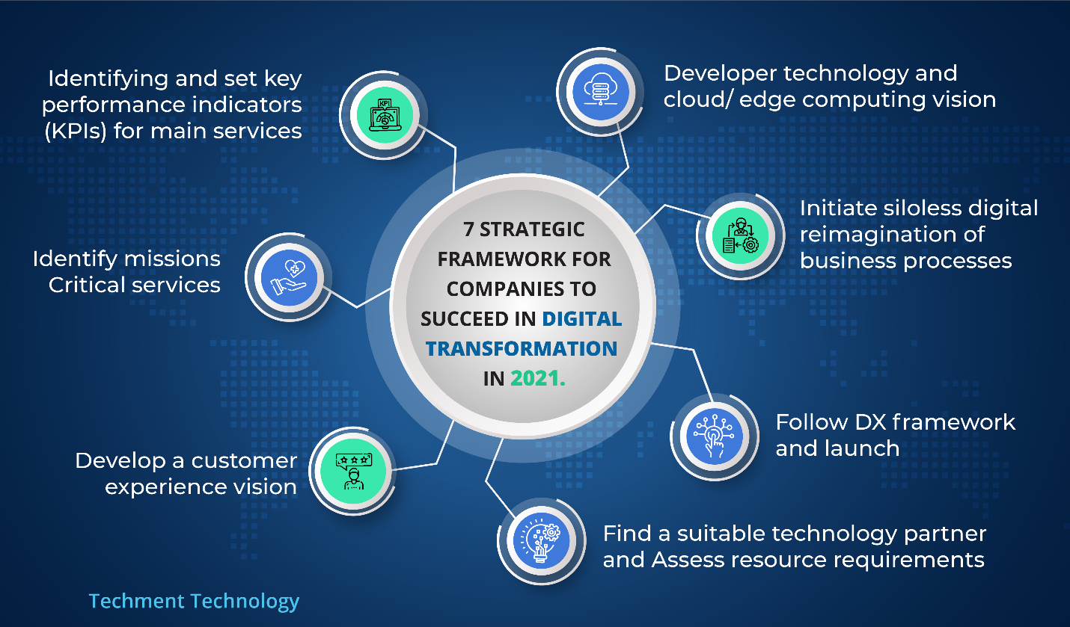 P4

Raqamli transformatsiya jarayonining muvaffaqiyatli amalga oshishi uchun tashkilotda bir nechta muhim shart-sharoitlar mavjud bo‘lishi zarur. Eng avvalo, yuqori darajadagi liderlik va qat’iy strategik qarorlar qabul qiluvchi rahbariyat kerak, chunki raqamli transformatsiya nafaqat texnologiyani yangilash, balki biznes jarayonlar, madaniyat va xodimlar mentalitetida ham o‘zgarishlarni talab etadi. HealthFirst misolida, raqamli transformatsiya boshlashdan oldin rahbariyat aniq strategik yo‘nalish, o‘zgarishlarga ochiq tashkiliy madaniyat va barqaror moliyaviy rejalashtirish asoslarini belgilashi lozim. Bunga qo‘shimcha ravishda, xodimlar uchun doimiy o‘qitish va malaka oshirish dasturlarini yo‘lga qo‘yish, tashqi va ichki manfaatdor tomonlar bilan uzviy hamkorlik qilish, zamonaviy texnologik infratuzilmani yaratish ham muhim ahamiyatga ega bo‘ladi (Bessant & Tidd, 2015; Rogers, 2016).

P5



[https://eco-cdn.iqpc.com/eco/images/channel_content/images/digital_transformationvCq6KOd1ARg7SeKGCQXtdB7DAeJwil5mlk9u0jgG.webp]

Tashkilot uchun raqamli transformatsiya biznes-holatini ishlab chiqishda, birinchi navbatda, mavjud muammolar va imkoniyatlarni tahlil qilish, asosiy manfaatdor tomonlarni aniqlash va transformatsiyaning biznesga keltiradigan foydasini aniq ko‘rsatish lozim. Masalan, HealthFirst uchun elektron tibbiy yozuvlar tizimi va telemeditsina platformasini joriy etish orqali bemorlar uchun xizmat sifatini oshirish, operatsion xarajatlarni kamaytirish va yangi bozorlarga chiqish imkoniyatlari paydo bo‘ladi. Moliyalashtirish manbalariga kirish uchun esa tashkilot o‘z ichki byudjetidan tashqari, davlat grantlari, sog‘liqni saqlash texnologiyalari uchun ajratilgan innovatsion fondlar, xususiy investorlar yoki xalqaro donor tashkilotlari grantlaridan foydalansa bo‘ladi. Shu bilan birga, xodimlar va manfaatdor tomonlarni jalb qilish, o‘zgarishlarni tushuntirish va qarorlar qabulida ularning fikrini inobatga olish ham muhim (Valikangas & Gibbert, 2015; Ustundag & Cevikcan, 2017).

M3

Test qilish, takomillashtirish va bosqichma-bosqich o‘zgarishlarni joriy etishda esa zamonaviy “agile” yondashuvlar, “pilot project”lar, “design thinking” va “continuous improvement” uslublari samarali hisoblanadi. HealthFirst raqamli transformatsiya loyihalarini kichik pilot loyihalardan boshlashi, natijalarni muntazam monitoring qilib, foydalanuvchi fikr-mulohazalari asosida doimiy takomillashtirish yo‘liga o‘tishi mumkin. Umumiy samaradorlikni o‘lchash uchun esa asosiy ko‘rsatkichlar sifatida xizmat sifati, bemor va xodimlarning qoniqishi, jarayonlarning avtomatlashtirish darajasi, xarajatlar va daromadlar dinamikasi, texnologik infratuzilmaning barqarorligi va xavfsizligi olinadi. Bu ko‘rsatkichlar asosida tashkilot transformatsiyaning muvaffaqiyatini aniq baholash va keyingi bosqichlarni rejalashtirish imkoniyatiga ega bo‘ladi (Trott, 2012; Bounfour, 2016; McKinsey & Company, 2023).

D2

Raqamli transformatsiyaning tabiati shundaki, u doimiy o‘zgarish va moslashuvchanlikni talab qiladi. Transformatsiya jarayonida tashkilotlar yangi texnologiyalarni, biznes modellari va jarayonlarni joriy etish bilan bir qatorda, mavjud resurslar, inson kapitali va tashkiliy madaniyatni ham qayta ko‘rib chiqishi zarur. Raqamli transformatsiyaning rivojlanadigan konteksti – bu tezkor bozor o‘zgarishlari, texnologik innovatsiyalar va mijozlar kutgan xizmat sifati bilan belgilanadi. HealthFirst misolida, tashkilot zamonaviy IT infratuzilmasi va raqamli yechimlarni joriy etar ekan, xodimlarning raqamli ko‘nikmalarini doimiy rivojlantirish, yangi texnologiyalarning xavfsizligi va samaradorligini sinovdan o‘tkazish, manfaatdor tomonlar bilan ochiq muloqot olib borish va tashkiliy madaniyatda innovatsion qadriyatlarni mustahkamlashga alohida e’tibor qaratadi (Bounfour, 2016; Westerman et al., 2014).  
Tashkilotlar raqamli transformatsiya ramkalarini muvaffaqiyatli ishlab chiqishi uchun asosan quyidagi qiyinchiliklarni yengib o‘tishi lozim: birinchidan, xodimlar va rahbariyat orasida raqamli o‘zgarishlarga qarshilik bo‘lishi mumkin; ikkinchidan, moliyaviy va resurs cheklovlari tufayli texnologik loyihalar to‘liq amalga oshirilmasligi ehtimoli bor; uchinchidan, raqamli loyihalarning natijalarini tezda ko‘rib chiqish va o‘lchash qiyin bo‘lishi mumkin.  
Dalillarga tayangan holda aytish mumkinki, bu qiyinchiliklarni yengish uchun tashkilotlar ko‘p bosqichli strategik yondashuvdan foydalanishi, ya’ni kichik pilot loyihalar orqali innovatsiyalarni sinab ko‘rishi, xatolardan tez o‘rganish va muvaffaqiyatli tajribalarni kengaytirishi zarur (McKinsey & Company, 2023). Shuningdek, raqamli liderlikni rivojlantirish, xodimlarni o‘qitish va ularni transformatsiya jarayoniga faol jalb qilish, manfaatdor tomonlar bilan doimiy aloqada bo‘lish va tashqi ekspertlar, startaplar yoki texnologik hamkorlarni jalb qilish ham muvaffaqiyat uchun muhim omillar sanaladi.  
Umuman olganda, raqamli transformatsiyaning muvaffaqiyati – tashkilotning o‘zgaruvchan muhitga moslashuvi, yangi bilim va texnologiyalarni samarali o‘zlashtirishi hamda raqamli strategiyani doimiy qayta ko‘rib chiqib, takomillashtira olishi bilan belgilanadi (Drucker, 2006; Ustundag & Cevikcan, 2017; Westerman et al., 2014).

LO4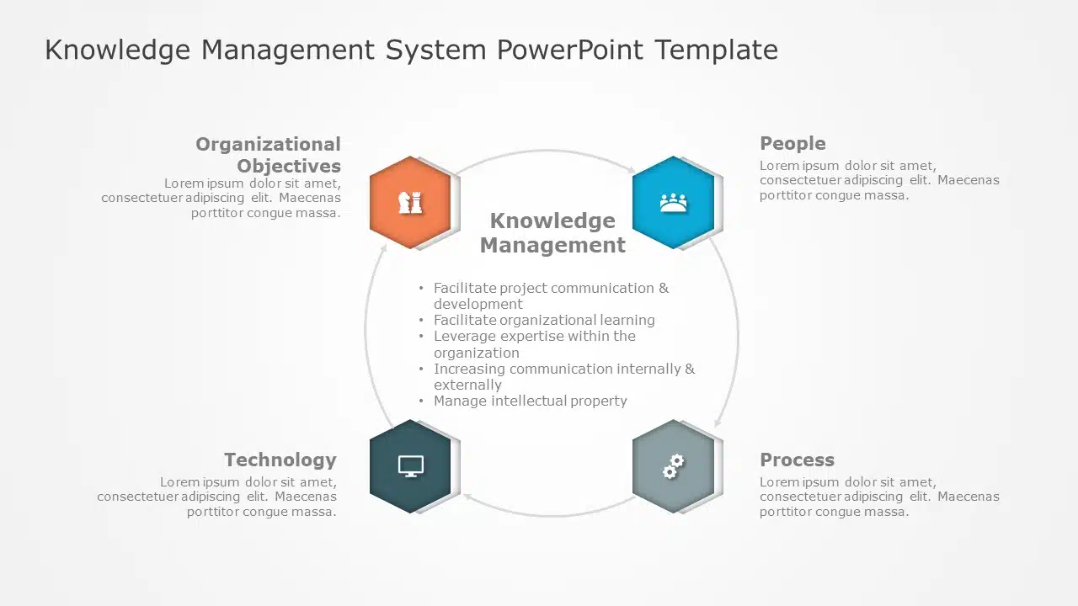 P6

Tashkilotlarda bilim va intellektual mulkni rivojlantirish, saqlab qolish va himoya qilish uchun bir nechta muhim vositalar va yondashuvlar mavjud. Avvalo, korporativ bilimlarni boshqarish tizimlari (Knowledge Management Systems, KMS) orqali xodimlar o‘z bilim va tajribalarini markazlashgan ma’lumotlar bazasida saqlashi, almashishi hamda yangi bilimlarni tez va samarali o‘zlashtirishi mumkin. Bunday tizimlar nafaqat amaliy jarayonlarni tezlashtiradi, balki innovatsiyalarni rag‘batlantirishga ham xizmat qiladi (Bessant & Tidd, 2015).  
Intellektual mulkni himoya qilish uchun esa patentlar, mualliflik huquqlari, tijorat sirlarini boshqarish va brendni ro‘yxatdan o‘tkazish kabi yuridik vositalar keng qo‘llaniladi. Patentlar texnologik yangiliklarni, mualliflik huquqlari dasturiy ta’minot va dizaynlarni, tijorat sirlari esa noyob biznes jarayonlarini himoya qiladi. Bundan tashqari, “open innovation” – ochiq innovatsiya yondashuvi orqali tashkilotlar tashqi hamkorlar va startaplar bilan hamkorlik qilib, yangi g‘oyalarni tezda jalb qilishi va foydali natijalarga erishishi mumkin. Sog‘liqni saqlash sohasida, xususan HealthFirst misolida, tibbiy ma’lumotlarning maxfiyligi va xavfsizligini ta’minlash uchun kuchli IT xavfsizlik protokollari, shifrlash texnologiyalari va rolga asoslangan kirish nazorati qo‘llanilishi muhim (Westerman et al., 2014; Rogers, 2016).  
Bundan tashqari, xodimlarni doimiy o‘qitish, tajriba almashinuvi va ichki innovatsion platformalarni joriy etish orqali tashkilotda bilimlar uzluksiz rivojlantirilib, saqlanib boradi. Bu vositalar nafaqat bilimlarni rivojlantirish, balki yangi bilimlarni muhofaza qilish va tashkilotdan tashqariga chiqib ketishini oldini olish uchun ham muhim ahamiyatga ega.

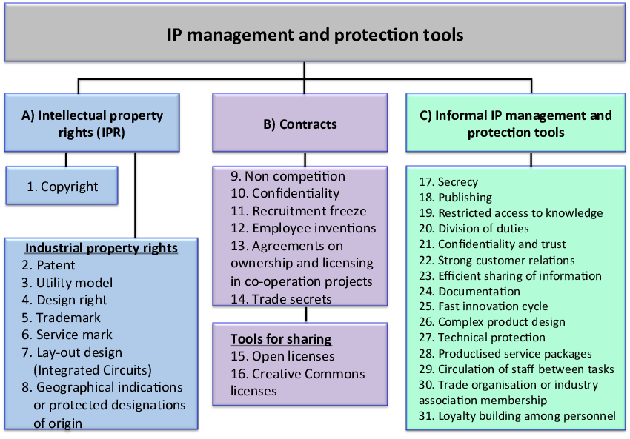M4

Turli bilim va intellektual mulkni boshqarish vositalarining kengroq biznes muhiti kontekstida afzallik va kamchiliklari bor. KMS tizimlarining asosiy afzalligi – tezkor bilim almashinuvi, innovatsion salohiyatni oshirish va xodimlar kompetensiyasining doimiy yangilanishidir. Biroq, bu tizimlar samarali ishlashi uchun tashkilotda ochiq va ishonchli madaniyat bo‘lishi, xodimlar bilimni baham ko‘rishga tayyor bo‘lishi va rahbariyat tomonidan rag‘batlantirilishi kerak. Aks holda, KMS tizimlari formal tizimga aylanib, haqiqiy bilim almashinuvi sodir bo‘lmaydi (Trott, 2012; Valikangas & Gibbert, 2015).  
Patent va yuridik himoya vositalari intellektual mulkni tashqi tahdidlardan himoya qilishda eng ishonchli yondashuvlardan biri bo‘lsa-da, ularning kamchiligi – jarayonlarning murakkabligi, yuqori xarajatlar va ba’zida innovatsion tezlikni sekinlashtirishi mumkin. “Open innovation” yondashuvi esa tashqi bilim va g‘oyalarni jalb qilishda juda samaralidir, biroq bunda intellektual mulkning tashqariga chiqib ketishi, raqobatchilarga sirlarning ochilishi xavfi ortadi.  
Sog‘liqni saqlash sohasida esa, bilim va ma’lumotlarni himoya qilish uchun qo‘llaniladigan texnik va yuridik vositalar (masalan, HIPAA va GDPR kabi xalqaro standartlar) nafaqat tashkilot ichki xavfsizligini, balki bemor ishonchini ham oshiradi (McKinsey & Company, 2023). Eng muvaffaqiyatli tashkilotlar esa ushbu usullardan birini emas, balki ularning kombinatsiyasidan foydalangan holda, o‘z biznes strategiyasiga mos kompleks yondashuvni shakllantiradi.

Xulosa

Yakuniy xulosaga kelganda, raqamli innovatsiyalar va transformatsiya tashkilotlar uchun nafaqat raqobat ustunligini ta’minlovchi, balki butun biznes modelini tubdan o‘zgartiruvchi kuchli vosita sifatida namoyon bo‘ldi. HealthFirst misolida ko‘rish mumkinki, muvaffaqiyatli raqamli transformatsiya yetakchilik, strategik qarorlar, zamonaviy texnologiyalar va bilimlarni boshqarishning uyg‘unlashuvi natijasida yuzaga chiqadi. Ushbu jarayon davomida tashkilotlar ilg‘or texnologik trendlarni doimiy monitoring qilishi, manfaatdor tomonlarni faol jalb qilishi va xodimlarning raqamli ko‘nikmalarini oshirishga alohida e’tibor qaratishi kerak. Raqamli transformatsiyaning turli turlari – elektron tibbiy yozuvlar, telemeditsina, sun’iy intellekt va IoT kabi yechimlar – sog‘liqni saqlash xizmatlarini isloh qilish, ma’lumotlarning xavfsizligi va samaradorligini oshirish, bemor ehtiyojlariga moslashuvchan javob berish imkonini beradi. Bilim va intellektual mulkni himoya qilish, ochiq innovatsiya va yuridik mexanizmlardan foydalanish esa tashkilotning innovatsion salohiyatini saqlab qoladi. Eng muhimi, raqamli transformatsiyaning muvaffaqiyatli bo‘lishi uchun tashkilot har doim o‘zgarishga ochiq, sinov va takomillashtirishga tayyor, natijalarga asoslanib qaror qabul qilishga intiluvchi madaniyatga ega bo‘lishi zarur. Yangi texnologiyalar va strategik yondashuvlar orqali HealthFirst va unga o‘xshash tashkilotlar sog‘liqni saqlash sohasida yetakchi pozitsiyani egallashi, innovatsion raqamli echimlar bilan jamiyatga yanada ko‘proq foyda keltirishi mumkin. Shu tariqa, raqamli transformatsiya nafaqat texnologik yangilanish, balki doimiy strategik o‘sish va taraqqiyot uchun poydevor hisoblanadi.

ADABIYOTLAR RO'YXATI

1. Bessant, J. & Tidd, J. (2015) Innovation and Entrepreneurship. 3rd ed. Oxford: Wiley
2. Bounfour, A. (2016). Digital Futures, Digital Transformation. Progress in IS. Cham: Springer International Publishing.
3. Rogers, D. L. (2016). The Digital Transformation Playbook: Rethink Your Business for the Digital Age. Columbia University Press.
4. Trott, P. (2012) Innovation Management and New Product Development. Harlow: Pearson.
5. Valikangas, L. & Gibbert, M. (2015) Strategic Innovation: The Definitive Guide to Out-of-the-Box Strategies. London: Pearson FT Press.
6. Drucker, P. (2006) Innovation and Entrepreneurship. London: Harper Business.
7. McKinsey & Company (2023) ‘The keys to a successful digital transformation’, Available at: <https://www.mckinsey.com/capabilities/people-and-organizational-performance/our-insights/the-keys-to-a-successful-digital-transformation> (Accessed: 27 May 2025).
8. Ustundag, A. & Cevikcan, E. (2017). Industry 4.0: Managing The Digital Transformation. Cham: Springer International Publishing.
9. Westerman, G., Bonnet, D. & McAfee, A. (2014) Leading Digital: Turning Technology into Business Transformation. Boston: Harvard Business Review Press.
10. Matthew, C. & Brueggemann, R. (2015) Innovation and Entrepreneurship: A Competency Framework. London: Routledge.
11. Porter, M.E. & Heppelmann, J.E. (2014) ‘How Smart, Connected Products Are Transforming Competition’, Harvard Business Review, 92(11), pp. 64–88.
12. Kane, G.C., Palmer, D., Phillips, A.N., Kiron, D. & Buckley, N. (2015) ‘Strategy, Not Technology, Drives Digital Transformation’, MIT Sloan Management Review and Deloitte University Press.
13. Bharadwaj, A., El Sawy, O.A., Pavlou, P.A. & Venkatraman, N. (2013) ‘Digital Business Strategy: Toward a Next Generation of Insights’, MIS Quarterly, 37(2), pp. 471–482.
14. Chesbrough, H. (2003) Open Innovation: The New Imperative for Creating and Profiting from Technology. Boston: Harvard Business School Press.
15. Brynjolfsson, E. & McAfee, A. (2014) The Second Machine Age: Work, Progress, and Prosperity in a Time of Brilliant Technologies. New York: W. W. Norton & Company.
16. Slideuplift.com. (2025). Available at: https://slideuplift.com/wp-content/uploads/2020/09/Knowledge-Management-System-PowerPoint-Template-242556.jpg [Accessed 28 May 2025].
17. ‌Researchgate.net. (2025). Available at: https://www.researchgate.net/profile/Juha-Arrasvuori/publication/281844887/figure/fig1/AS:349702143922178@1460386896728/The-studied-set-of-IP-management-and-protection-tools.png [Accessed 28 May 2025].
18. ‌Anon (2025). Digital. [online] Techment.com. Available at: https://www.techment.com/wp-content/uploads/2021/07/7_strategic_framework-01.png [Accessed 28 May 2025].
19. Relevant.software. (2025). Available at: https://relevant.software/wp-content/uploads/2023/08/h90m5rtToHeo5UsWfBAHAqXjCMoehW_cdRva-xSuXRiVpwzFHB_iUsiG3tzWqeHkKFKijmoME_hXnKDYjqDA36rVsJUIlL9Ehe-Qaim2E83CyuRSoP8IKsyf_KmbvgI8bmgejkbV5z63SvSjN3E4WlA [Accessed 28 May 2025].
20. ‌Nix-united.com. (2025). Available at: https://nix-united.com/wp-content/uploads/2022/01/4.-Screen_1920%D0%B51280-blue.jpg [Accessed 28 May 2025].
21. ‌Ideascale.com. (2025). Available at: https://ideascale.com/wp-content/uploads/2023/07/digital-innovation-descriptive-1.jpg [Accessed 28 May 2025].
22. ‌Unsplash.com. (2025). Available at: https://images.unsplash.com/photo-1519389950473-47ba0277781c?ixlib=rb-4.0.3&auto=format&fit=crop&w=800&q=80 [Accessed 28 May 2025].